4 DE MAYO.
NOMBRE ______________________________________________________________
ACTIVIDAD PASCUAL.
CELEBRAMOS LA PASCUA EN COMUNIDAD.
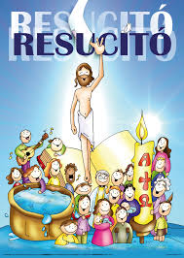

¡A Celebrar! Es contagiarnos la alegría de la vida que se hace plena por el Misterio de la Pascua! Que no nos gane la rutina... Detengamos el tiempo para celebrar el misterio que está más allá de todo tiempo... demos respuesta al significado de la pascua. PASCUA Es la gran fiesta de los cristianos.

Los efectos especiales y la producción de La Pasión de Cristo de Mel Gibson, película vista tantas veces en semana santa, es nada en comparación con la inconmensurable grandeza del acontecimiento Pascual. Todo es nada en comparación de las fiestas Pascuales, en las que celebramos el sentido más profundo de nuestras vidas, el misterio de la vida eterna, que se hace presente en nuestras vidas cotidianas. No hay capacidad que alcance a comprender la maravilla de lo que celebramos. Y entonces, la liturgia, por medio de algunos signos sensibles (comprensibles para nuestros sentidos) nos ayuda a comprender el misterio de la vida que se hace fiesta en cada pascua.
Qué hacer para comprender y celebrar la pascua?
- Lo primero es Disponernos para hacer fiesta, recrear un espacio importante para celebrar.
- Abrir nuestros ojos y despertar todos nuestros sentidos para mirar y ver. Y escuchar, y tocar y gustar, y oler el misterio de la Vida que se hace presente y real en los signos de la luz que ilumina, del agua que empapa y limpia, del pan que alimenta, del vino que alegra, del aceite que marca y sella.
- Prepararnos para "lo más importante", para la fiesta que se celebra durante 50 días seguidos, porque con uno solo no alcanza.
- Pensemos... ¿Cómo celebramos en familia y en la comunidad, cualquier fiesta importante? El cumpleaños mi padre, de mi madre, de mi hermano, de mi hermana, de mi amiga, mi compañera, de un amigo?. ¿Por qué no invertimos el mismo tiempo, dedicación y recursos para celebrar la gran fiesta de la Pascua? A ver estudiantes de octavo ¡A preparar la fiesta de la Pascua en la familia!!! Para que realmente, todos los signos y gestos durante los 50 días de la Pascua, sean signos de fiesta, que ayuden a todos a comprender el misterio profundo que celebramos cada domingo.!!!
Lo primero que necesitas es un mantel. Una vela grande, corazones que representen a cada uno de los miembros de la familia, una cruz en el centro, Globos, carteles en la puerta de casa, un letrero diciendo en mi casa estamos celebramos la pascua del señor resucitado, flores, copas... pan y vino. Sean creativas en preparar algo rico para el día de esta fiesta. Preparar tarjetitas, con algún saludo o bendición especial para cada uno, colocas en el plato de cada uno como felicitación. El escrito para las tarjeticas puede ser deseos, o textos cortos de los evangelios de la resurrección. También pueden ser intenciones, deseos o propósitos a cumplir en este tiempo Pascual. La Pascua siempre nos pone en camino hacia el hermano, y es bueno que podamos concretar este festejo con un gesto de solidaridad. Aprovechemos este tiempo de Pascua para pensar en familia algún gesto solidario que podamos hacer en favor de los más necesitados, recordemos la mesa de los pobres o de algún vecino o miembro de la familia que está necesitando nuestra ayuda.
Ojo: tomen evidencias de la actividad y envíenlas al correo.
ACTIVIDAD:
Algunas ideas para que puedas desarrollar la actividad tan importante para ustedes en este tiempo de cuarentena: Reúne a tu familia que hace las veces de la comunidad en la parroquia y prepara el ágape pascual con ellos así como celebramos nosotros en nuestra aula de clase cada año. Este año no lo pudimos hacer por el confinamiento y la cuarentena, pero tú lo puedes hacer en el hogar.
- Sigue las instrucciones que aparecen en la lectura, especialmente en los 4 puntos que se mencionan en el documento. Después desarrolla las preguntas que vienen a continuación.

- ¿Qué cosas dan sentido a mi vida?.
________________________________________________________________________________
________________________________________________________________________________________________________________________________________________________________________________________________________________________________________________________________________________________________________________________________

- ¿Examina tu vida a la luz del resucitado y pregúntate qué es lo que más me está costando hoy concretamente por esta pandemia?
________________________________________________________________________________
________________________________________________________________________________________________________________________________________________________________________________________________________________________________________________
- ¿Qué es lo que necesito en mi familia para renovar vida hoy?
________________________________________________________________________________________________________________________________________________________________________________________________________________________________________________________________________________________________________________________________
- Que enseñanza puedo sacar de esta actividad.
________________________________________________________________________________________________________________________________________________________________________________________________________________________________________________________________________________________________________________________________________________________________________________________________________________________________________________________________________________________________

- Finalmente colorea la ficha. Pueden pegarla en el cuaderno. Como una evidencia pascual.

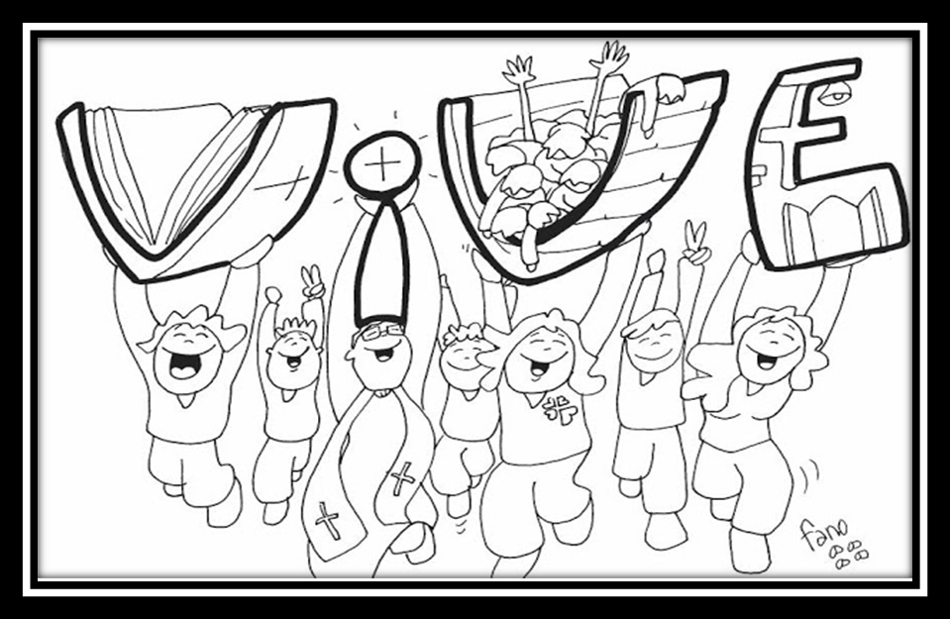
Como ven; son preguntas muy personales que te ayudaran a reflexionar un poco, para estar más cerca de Dios en estos tiempos de dificultad. De verdad siente la presencia de Jesús resucitado en tu vida y en tu familia él te ama con amor eterno.
Por favor enviar los trabajos cuando los terminen. No esperar al viernes, así los puedo ir calificando.
OJO… Solo al correo de huribe@campus.com.co pues he tenido dificultad con el correo rubielita1. Pido este favor para no tener dificultad. Gracias.

